成都信息工程大学
工程实践报告

漏洞复现（cve-2021-21389）

报告作者姓名： | 杨佳伲
报告提交日期： | 2024年12月 15 日

目 录
报告总页数：11页
1 引言 1
1.1 课题背景 1
1.2 本课题的复现原理 1
2 相关技术和工具简介 1
2.1 docker简介 1
2.2 burpsuite工具简介 1
2.3 POC简介 2
3 复现过程 2
3.1 影响版本 2
3.2 搭建复现环境 2
3.1 docker拉取镜像 2
3.3 越权操作 4
3.4 上传一句话木马 8
3.5 可能的危害 8
4 修复建议 8
结 语 9
参考文献 9

‘

1 引言
  - 课题背景

BuddyPress 是WordPress 母公司的一个全新的开源程序，BuddyPress 从本质上说其实是 WordPress 的插件。BuddyPress 把 WordPress的关注点从博客转移到了社区。当然，用户还是能够使用WordPress的所有的博客功能，只是当用户使用 BuddyPress 时，第一要做的是创建他们个人档案，第二才是写博客。

BuddyPress 是一个用于构建社区站点的开源 WordPress 插件。
  - 本课题的复现原理

越权漏洞是指应用程序未对当前用户操作的身份权限进行严格校验，导致用户可以操作超出自己管理权限范围的功能，从而操作一些非该用户可以操作的行为。从狭义上讲越权访问，是攻击者在获得低权限用户的账户后，可以利用一些方式绕过权限检查，访问或者操作到原本无权访问的高权限功能。这类漏洞往往很难通过工具进行自动化检测，属于逻辑漏洞中的一种

在 7.2.1 之前的 5.0.0 版本的 BuddyPress 中，非特权普通用户可以通过利用 REST API 成员端点中的问题来获得管理员权限。该漏洞已在 BuddyPress 7.2.1 中修复。

2 相关技术和工具简介

2.1 DOCKER简介

Docker是一个Client Server结构的系统，Docker守护进程运行在主机上，然后通过Socket连接从客户 端访问，守护进程从客户端接受命令并管理运行在主机上的容器。容器，是一个运行时环境就是我们所说的集装箱。

docker是一个用Go语言实现的开源项目，可以让我们方便的创建和使用容器，docker将程序以及程序所有的依赖都打包到docker container。此外docker的另一个好处就是快速部署，这是当前互联网公司最常见的一个应用场景，一个原因在于容器启动速度非常快，另一个原因在于只要确保一个容器中的程序正确运行，那么你就能确信无论在生产环境部署多少都能正确运行。

2.2 BURPSUITE开发工具简介

Burp Suite 是用于攻击web 应用程序的集成平台。它包含了许多工具，并为这些工具设计了许多接口，以促进加快攻击应用程序的过程。

所有的工具都共享一个能处理并显示HTTP 消息，持久性，认证，代理，日志，警报的一个强大的可扩展的框架。

Burp Suite是一个集成化的渗透测试工具，它集合了多种渗透测试组件，使我们自动化地或手工地能更好的完成对web应用的渗透测试和攻击。在渗透测试中，我们使用Burp Suite将使得测试工作变得更加容易和方便，即使在不需要娴熟的技巧的情况下，只有我们熟悉Burp Suite的使用，也使得渗透测试工作变得轻松和高效。

本次漏洞复现主要使用burpsuite的proxy和repeater模块：

（1）proxy模块，也就是代理模块，是长这个样子的。可以看到bp的代理默认是开着的。在这个界面，可以看到有四个子界面。Intercept是拦截的意思，这里可以看到bp抓取的请求包和响应包。HTTP history是抓取HTTP包的历史记录，WebSockets history是抓取WebSockets包的历史记录。Options是代理设置，bp默认监听的是本主机的8080端口。

（2）Burp Suite的Repeater模块允许我们修改并转发Burp代理所拦截的请求到目标服务器；这意味着我们可以通过Repeater获取在 Burp Proxy 中捕获的请求，然后对其内容进行编辑，并可以根据渗透测试需要 多次重复发送相同的请求到目标。当然，我们也可以选择手动创建请求消息，就像我们在CLI(命令行界面)中所做的那样，使用诸如cURL之类的工具可以手动构建和发送请求消息到目标站点。这种能够多次编辑和重发相同请求消息的功能，使Repeater非常适合任何类型的端点手工测试操作，Repeater为我们提供了一个图形用户界面(GUI)，这个GUI包含了可供我们编写请求消息和响应消息的多个视图区域，以便我们可以清楚地看到我们手工操作的结果。

2.3 POC简介

POC，即Proof of Concept，，它主要用于证明提出者的观点是否正确，在信息安全领域这种观点一般是我们对于漏洞的判断，即目标系统是否存在漏洞。

3 复现过程

3.1 搭建复现环境

3.1.1 docker 拉取所需要的镜像

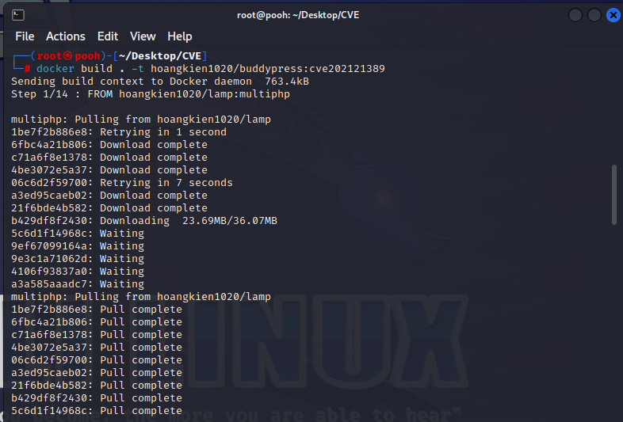

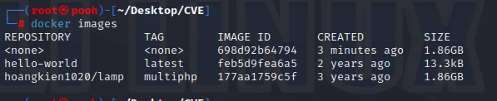

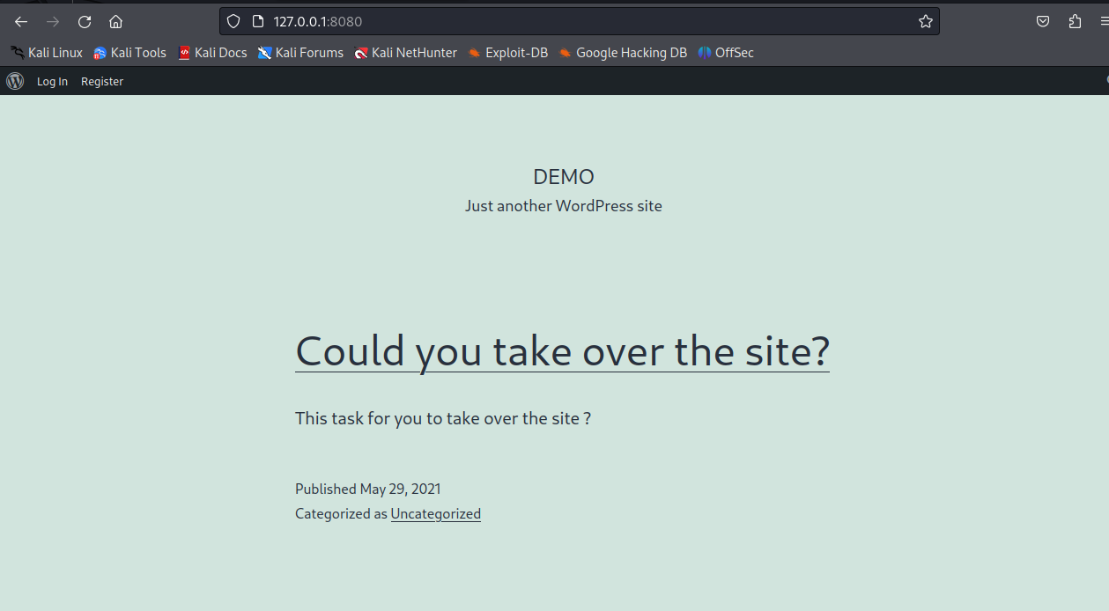

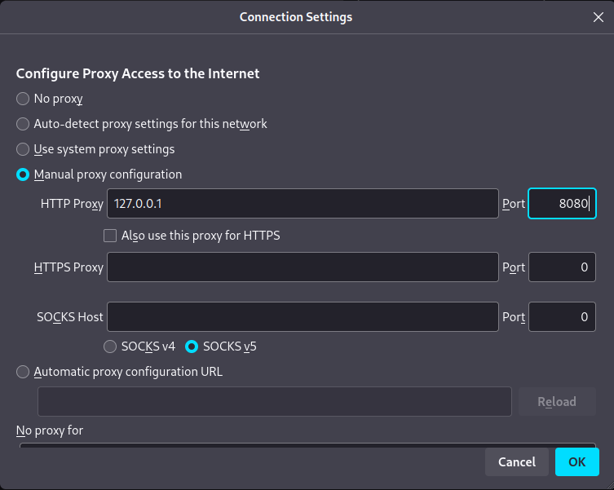

3.2越权操作
执行题者所编写的poc代码（注：因为和burpsuite设置的端口冲突，所以后面复现环境容器映射改到了8081端口）
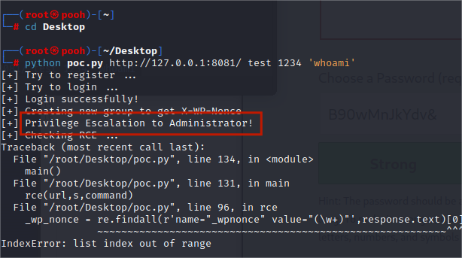
这里可以看到已经越权到管理权限
使用之前传入的用户名和密码进行登录
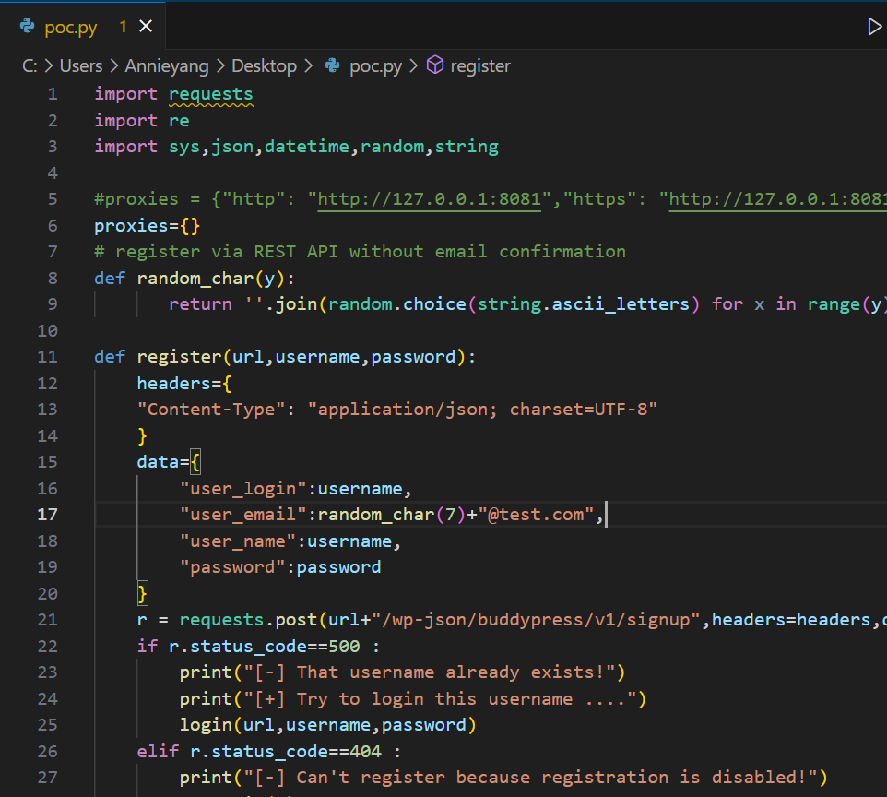
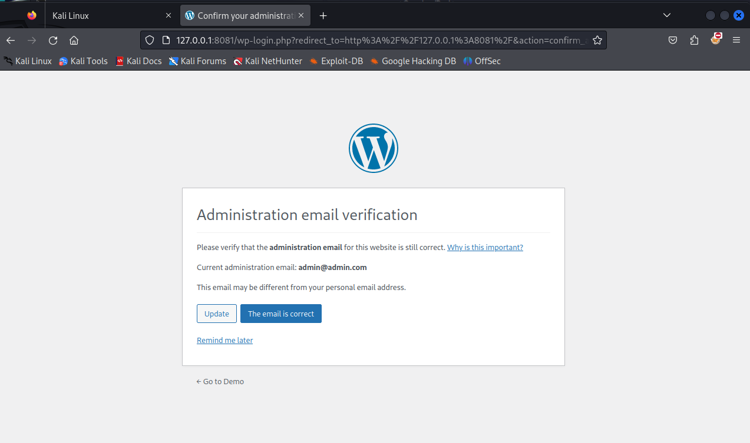

3.3 上传一句话木马
通过burpsuite抓包将上传的a-zip改成需要执行的php文件
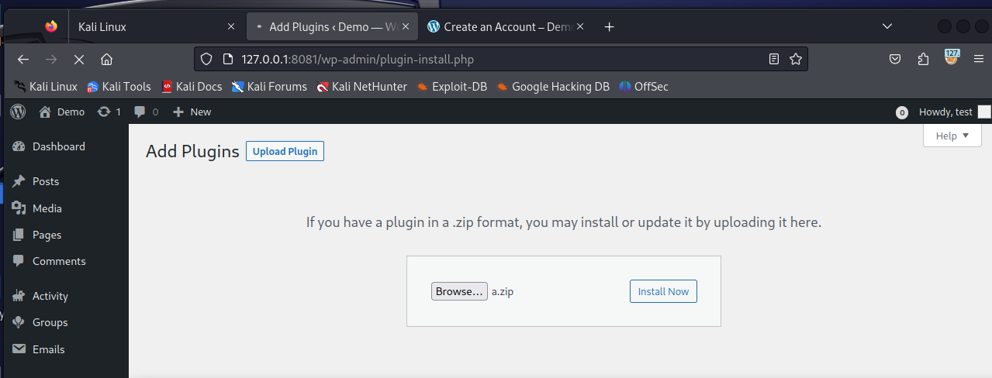
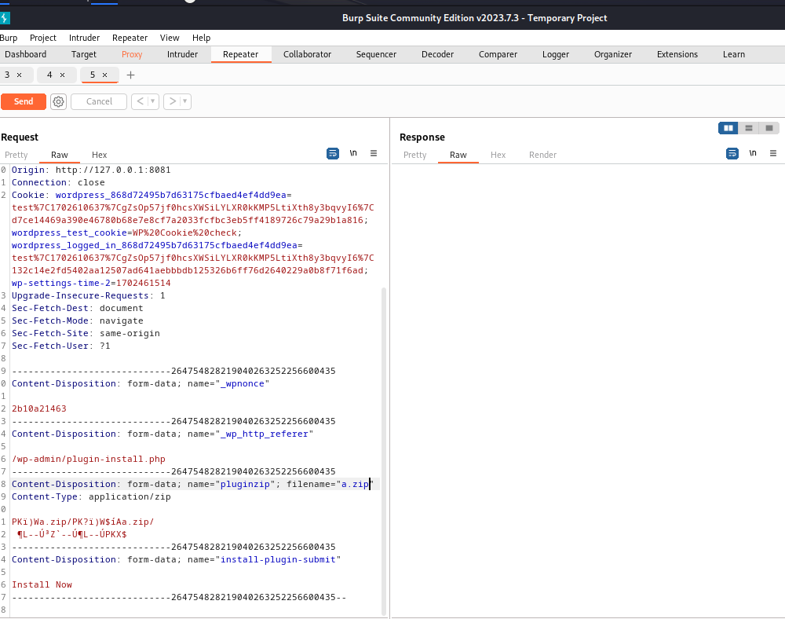
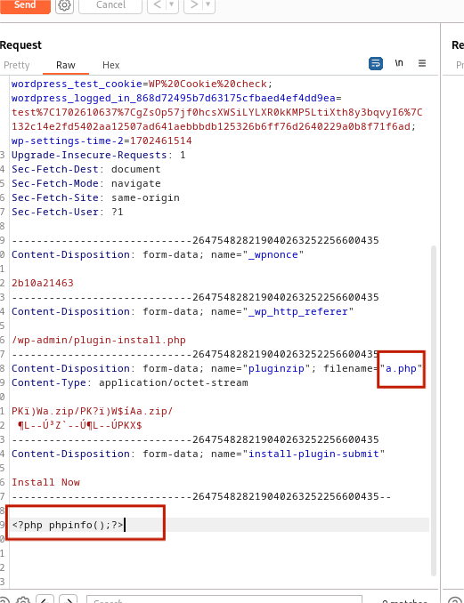
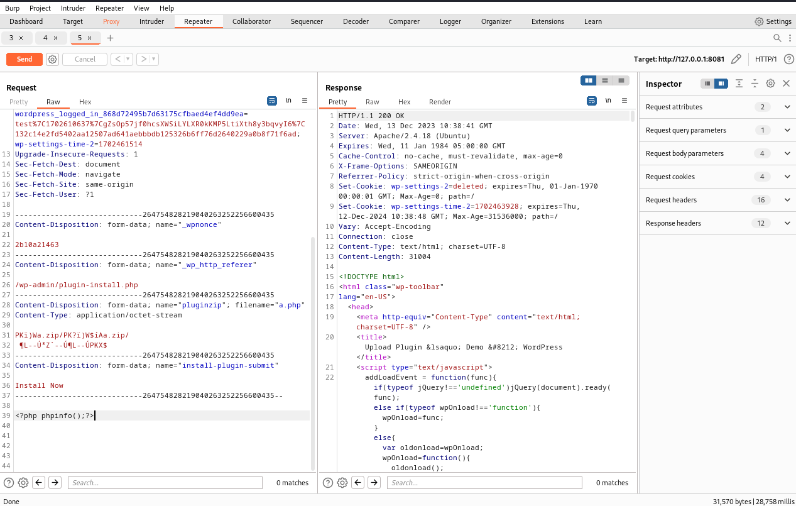
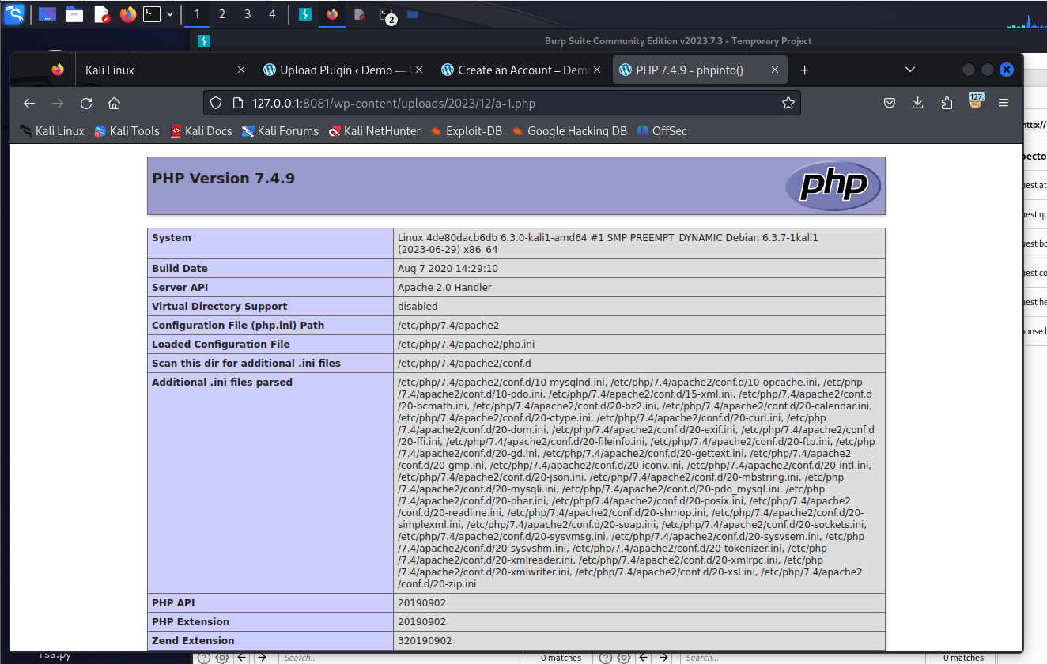
3.5 可能的危害
越权漏洞的危害主要体现在以下几个方面：
1).数据泄露：攻击者可以利用越权漏洞访问到不应该被其所见的数据，包括敏感信息，如用户名、密码、身份证号等。这些信息一旦被泄露，可能导致用户隐私泄露，给用户带来严重困扰。
2).数据篡改：攻击者可以利用越权漏洞篡改或删除重要的信息，如订单信息、交易记录等。这可能导致数据完整性受损，给企业和用户带来经济损失。
3).系统功能被滥用：攻击者可以利用越权漏洞对系统功能进行滥用，如执行未授权的操作、修改系统配置等。这可能导致系统可用性受到影响，甚至可能导致系统崩溃或数据丢失。

4 修复建议
建议升级到wordpress安全版本 7.2.1 ，以减少漏洞带来的损失。

结 语
通过本次工程实践学习到很多课堂上没有的知识，还积累了很多实践经验，增强了动手能力和解决实际问题的能力。在此之前，对于漏洞复现技术或是其他的知识都只是略知皮毛，对知识没有深入了解。在短短的两周时间里，作者认真学习了关于漏洞复现等相关的知识，初步认识到漏洞挖掘的技术难度，对信息安全专业有了进一步的体会，学会了一些使用漏洞工具的技能。复现虽然完成，但是距离优秀仍存在一定差距，今后也需要继续学习。希望自己能不断学习和实践，争取以后做得更好。
限于作者知识水平和经验有限，此系统还有许多有待完善和改正的地方，恳请各位老师和读者批评指正。

参考文献
[1] 张玉清, 王凯, 杨欢, 等. Web安全漏洞与攻击技术[M]. 清华大学出版社, 2012.
[2] OWASP. Top 10-2017 OWASP Top 10-A7-2017-Cross-Site Scripting (XSS)[EB/OL]. [2020-05-15].
[3] CVE（Common Vulnerabilities and Exposures）数据库

